Муниципальное бюджетное общеобразовательное учреждение
средняя общеобразовательная школа №22 им. С. Н. Пальчука
сельского поселения «Поселок Этыркэн»
Верхнебуреинского района
Хабаровского края

Описание опыта инновационной педагогической деятельности по теме:
«Исследовательская деятельность как средство формирования метапредметных результатов».

Голобокова Оксана Николаевна,
учитель начальных классов
Муниципального бюджетного
общеобразовательного учреждения
средней общеобразовательной
школы №22 им. С, Н. Пальчука
сельского поселения «Поселок Этырэн»
Верхнебуреинского района
Хабаровского края

п. Этыркэн
Верхнебуреинского муниципального района
2016 г.

Содержание
Введение …………………………………………………………………….3-4
Глава1. Информация об опыте.
  - Главная идея опыта…………………………………………………..5-6
  - Технология реализации идеи………………………………………..6-13
Глава 2 Достижения инновационного опыта
2.1. Условия, обеспечивающие наибольшую результативность…………13-15
2.2.Результативность опыта ………………………………………………..15-20
Заключение …………………………………………………………………..21
Список используемой литературы
Приложение

Введение
Актуальность
В настоящее время широко обсуждается вопрос о создании условий для повышения качества учебно-воспитательного процесса. Ведущую роль должны играть творческие методы обучения. Особое место занимает исследовательская творческая деятельность. Изучив материалы по данной теме, я пришла к выводу, что именно в начальной школе должен закладываться фундамент знаний, умений и навыков активной, творческой, самостоятельной деятельности учащихся, приёмов анализа, синтеза и оценки результатов своей деятельности и исследовательская работа – один из важнейших путей в решении данной проблемы. Многочисленными изысканиями в области психологии и педагогики доказано, что именно исследовательская деятельность человека в наибольшей степени развивает его способность мыслить творчески и нестандартно, активизирует его личностный потенциал. Способность ребенка задавать вопрос, анализировать, наблюдать, делать выводы, устанавливать связи, делать умозаключения – это те необходимые умения и навыки, которые необходимы для дальнейшего обучения и жизни. И без исследовательской деятельности их не сформировать. Под исследовательской деятельностью школьников понимается процесс деятельности учащихся, связанный с решением творческих, исследовательских задач с заранее неизвестным решением и предполагающая наличие основных этапов: постановку проблемы, изучение теории, посвященной данной проблематике, подбор методик исследования и практическое овладение ими, сбор собственного материала, его анализ и обобщение, научный комментарий, собственные выводы. [9, c. 78-91]. Основная цель такого обучения – создать условия для развития умения школьников учиться, самостоятельно открывать знания.
Вовлечение детей в исследовательскую деятельность позволяет развивать творческие способности, логическое мышление, стремление самому открывать новые знания и умение проявлять их в современной действительности.
Актуальность опыта обусловлена противоречиями, выявленными в ходе образовательной деятельности:
- между необходимостью введения творческих приёмов обучения и недостаточностью разработанных этих методик для начальных классов;
- между развитием психофизиологических особенностей личности и возможностью усвоения учебного материала через развитие исследовательских навыков у младших школьников;
- широкими возможностями содержания начального образования, заложенного в УМК и низким уровнем познавательной активности обучающихся.
Одним из наиболее эффективных условий для разрешения этих противоречий является вовлечение школьников в исследовательскую
деятельность.

Несмотря на наличие разнообразных отечественных систем развивающего обучения в начальной школе, доминирование воспроизводящей деятельности учащихся по отношению к творческой остается, а количество неуспешных и проблемных детей возрастает из года в год. Поэтому сегодня необходимо гармонично сочетать учебную деятельность, в рамках которой формируются базовые знания, умения и навыки, с деятельностью творческой, исследовательской, связанной с развитием индивидуальных задатков учащихся, их познавательной активности, способности самостоятельно решать нестандартные задачи. Именно поэтому «Планируемые результаты» ФГОС второго поколения определяют не только предметные, но, прежде всего, метапредметные и личностные результаты.[7, с.10]
Таким образом, представляемый педагогический опыт актуален, соответствует государственной образовательной политике, передовым идеям современной педагогики и психологии, профессиональным интересам педагогической общественности и интересам самих учащихся.
Целью педагогического опыта является: обеспечение положительной динамики формирования метапредметных результатов младших школьников через исследовательскую деятельность на уроках и во внеурочной деятельности.
Для достижения поставленной цели необходимо решение следующих задач:
- выявить наиболее эффективные способы формирования исследовательских навыков младших школьников на уроках и внеурочных занятиях;
- разработать систему занятий исследовательского типа и комплекс заданий поискового характера;
- развивать интерес учащихся к исследовательской деятельности в процессе её осуществления;
- создать условия для вовлечения в исследовательскую деятельность не только отдельных одарённых детей, а всех учащихся класса;
- осуществлять мониторинг сформированности универсальных учебных действий и предметных компетенций школьников.

Глава I
Информация об опыте
1.1.Главная идея опыта и его теоретическое обоснование
Ведущая педагогическая идея заключается в повышении качества обучения, развитии познавательного интереса и логического мышления, развитии ученика как личности, воспитание патриотизма за счет использования элементов исследовательской деятельности в учебном процессе. В создании необходимых условий, содействующих раскрытию потенциальных возможностей каждого ученика посредством проектно-исследовательской деятельности учащихся на уроках и во внеурочное время, которые позволяют наиболее эффективно достигать прогнозируемых результатов обучения и воспитания. В своем педагогическом опыте стараюсь опираться на следующие принципы: доступность и посильность учебного материала, индивидуальный подход в условиях коллективной работы. Ученик является партнёром по образовательному процессу, обладающий собственными интересами, учебными возможностями. Педагог создаёт условия, в которых проявляется потребность и готовность ученика к самообразованию и самовоспитанию.
В своей работе проектной и исследовательской деятельности школьников уделяю большое внимание. Анализируя эффективность активной поисковой деятельности и деятельности, связанной с открытием нового знания, стараюсь особое внимание уделять работе, представляющей собой самостоятельный поиск и создание нового интеллектуального продукта. А это помогает моим ученикам развивать творческое воображение, повышать познавательную активность, формировать универсальные учебные умения.
Теоретической базой опыта считаю труды:
- развитие исследовательских умений младших школьников Н.Б. Шумаковой, Н.И.Авдеевой и др.
- теоретические подходы к использованию исследовательского метода, как основы развивающего обучения в начальной школе, представленные в трудах А.И. Савенкова, А.В.Леонтович , В.С.Кукушкина; Н. Б. Шумаковой , А. М. Матюшкина;
- проблема диагностики развития исследовательских способностей А. И. Савенкова, Н. С. Лейтес, С. М. Бондаренко;
- идеи системно-деятельностного подхода Л.С. Выготского, А.Н. Леонтьева, П.Я. Гальперина, Д.Б. Эльконина, В.В. Давыдова, А.Г. Асмолова;
- концепция развития универсальных учебных действий, группы авторов под руководством А. Г. Асмолова [2, с.23-145];
- проблема диагностики развития и сформированности универсальных учебных действий Т. А. Нежновой, Д. Б. Эльконина, А. Л. Венгера, Д. Векслера, Г.А. Цукермана.

В основу моей деятельности по внедрению метода учебных проектов на уроках, как способа организации учебно-познавательной деятельности учащихся, положены методологические основания, изложенные в трудах Н.Б Шумаковой и А.С.Савенкова. [ 4,5,9] В своих работах авторы пособия описывают технологии учебного проблемного исследования, которые, в большем или меньшем объеме, можно применять в преподавании практически любого предмета.
Многие исследователи (А.В. Кулев, ЭФ. Варганова, И.И. Процик) указывают на то, что эффективность внеурочной и внеклассной работы для развития исследовательских наклонностей выше, чем классно-урочной системы. Поэтому большое внимание уделяю внеурочной деятельности по данному направлению. Для детей организован кружок «Юный исследователь», который дети посещают с интересом и имеют собственный продукт исследования в виде исследовательских работ и проектов.
Таким образом, выстраивается система формирования метапредметных результатов через исследовательскую деятельность младших школьников на уроках и во внеурочной деятельности.
1.2. Технология реализации идеи
Организация исследовательской деятельности строится мной на примерах урочной и внеурочной деятельности, для этого используется методика исследовательского обучения Н.Б.Шумаковой и А.С. Савенкова.
Мне удается поддерживать стойкий интерес учащихся к изучаемым предметам , постоянно стимулировать активность учащихся на уроках познавательными и практическими заданиями, поддерживать их потребность в самостоятельном добывании знаний . Изложение материала стараюсь вести доходчиво, доказательно, без особой перегрузки фактами и цифрами. Привлекаю учащихся к анализу поставленных проблем, стараемся делать выводы по каждому вопросу. Свою педагогическую работу строю на принципах:
• наглядности (ученик должен хорошо представлять изучаемую тему, событие, общественное явление);
• доступности (учебный материал должен быть адаптирован в соответствии с возрастной группой учащихся);
• научности (материал должен быть действительно необходимым для изучения темы, не должен носить только развлекательный характер).
Стараюсь отбирать наиболее эффективные методы и приемы обучения, средства, способствующие активизации мыслительной деятельности школьников. Из всего многообразия современных педагогических технологий предпочтение отдаю:
• проблемно-поисковому методу обучения, который способствует обобщению ранее приобретенных знаний, формирует навыки работы с научной литературой, повышает самостоятельность в исследовательской деятельности;
• личностно-ориентированному обучению, так как в основе этого метода обучения лежит признание неповторимости, самобытности каждого ребенка; • использование компьютерных технологий на всех этапах деятельности. Они повышают уровень учебной мотивации, развивают навыки самостоятельного поиска информации. Используемые на уроках средства ИКТ существенно повышают наглядность изложения материала и привлекают внимание учащихся. Дети с удовольствием сами участвуют в этом процессе, составляя презентации по темам, демонстрируя их классу.
• организация проектно-исследовательской деятельности: использую различные формы организации проектно-исследовательской деятельности учащихся (урок, внеклассное мероприятие и др.), а так же различные формы учебной работы: групповая, работа в парах, индивидуальная и др.
В своей педагогической деятельности стараюсь использовать различные методы и формы организации учебной деятельности, приобщаю к историческому, культурному и духовному богатству родного отечества на основе уроков и внеклассных мероприятий патриотической направленности. Предлагаю самим проанализировать или построить схему, таблицу и т.п. Призываю ребят самостоятельно найти правильное решение проблемы. Навыки проектно-исследовательской деятельности начинаю формировать постепенно. На начальных этапах считаю эффективными различные педагогические ситуации, в которых школьник должен защищать своё мнение, приводить в его защиту аргументы, доказательства, использовать способы приобретения знаний и опыта, побуждающие обучающегося задавать вопросы учителю, товарищам, выяснять непонятное.
Метод проектов всегда ориентирован на самостоятельную работу учащихся, однако этот метод сочетается с групповым подходом в обучении. Знакомлю обучающихся, с правилами и основами проектной деятельности, с требованиями, предъявляемыми к проектам:
- в проекте должна быть решена какая - либо проблема;
- проводится исследовательская работа;
- проект выполняется самостоятельно учащимися;
- учитель выполняет роль консультанта;
- результаты проекта должны иметь практическую значимость;
- в конце проекта необходимо проанализировать, что получилось, а что нет. Учащиеся перед началом работы над проектом получают инструкции:
• требования к проекту; (Приложение №1)
• методические рекомендации, памятки - как правильно оформить проект; (Приложение №2)
• критерии оценивания проекта. (Приложение №3)
Часто использую на уроках прием формулирования проблемной ситуации, например:
- на этапе мотивации
Урок окружающего мира в 1м классе на тему «Зачем нужно чистить зубы?».
Начало урока - создание исследовательской ситуации: «В один прекрасный день на земле ничего особенного не происходило. Дети ели чипсы, конфеты, в большом количестве пили кока-колу. Из-за этого у них начали болеть зубы. Прошло некоторое время, и не осталось ни одного здорового человека: у детей не было сил, они плакали, с каждым днём зубная боль усиливалась. Почему так получилось? Загадка…». Каждый ребёнок «примерил» ситуацию на себя и в результате возникло желание изучить, исследовать эту проблему.
- на этапе открытия нового знания
Урок обучения грамоте на тему «Звук и его обозначение буквами О,Ё.»
На доске рисунки (кадры из м/ф «Маша и медведь»: Маша с длинным носом и Медведь, несущий ведро и снасти для рыбалки)
- Составьте предложение по первому рисунку. (ответы детей)
- Составим звуковую схему этого слова. Обозначим каждый звук буквой. Прочитаем, что получилось. (Нос)
- Теперь по второму. (ответы детей, возможны наводящие вопросы, чтобы дети сказали «Медведь несёт ведро, удочку и сачок» - Что Мишка делал? - Нёс)
- Составим схему этого слова и обозначим каждый звук буквой. Прочитаем, что получилось. (Нос)
- Почему, ребята, так получилось схемы разные, слова по смыслу тоже разные, а на доске написаны два одинаковых слова? (значит мы чего еще не знаем).(Приложение №4)
Это подталкивает детей к открытию нового знания, исследуя страницы учебника, сравнивая различные слова в звуковой и словесной форме.
Для развития у детей умения решать проблемные ситуации использую такие задания как:
Задание «Составь рассказ, используя данную концовку».
«…Так я и не выучил стихотворение», «…Сидевший в клетке попугай не обратил на это никакого внимания». Задание «Составьте рассказ от имени другого персонажа».
Прекрасным заданием для развития умения смотреть на мир «другими глазами» являются упражнения на составление рассказов от имени самых разных людей, живых существ и даже неживых объектов.
Задание «Определи, сколько значений у предмета»
(найди как можно больше вариантов нетрадиционного, но при этом реального использования, например, кирпича, газеты, кусочка мела); Задание «Назовите как можно больше признаков предмета».
Называется какой-либо предмет. Например, это могут быть: стол, дом, самолет, книга, кувшин и др. Задача детей - называть как можно больше возможных признаков этого предмета. Так, например, стол может быть: красивым, большим, новым, высоким, пластмассовым, письменным, детским, удобным и др. Выиграет тот, кто выделит и напишет в своей тетради как можно больше признаков этого предмета. Это задание можно провести и как увлекательный командный конкурс. (Приложение 5)
Важным умением для любого исследователя является умение задавать вопросы, поэтому в своей работе использую следующие приемы:
- Задание «Найди загадочное слово»
Дети задают друг другу разные вопросы об одном и том же предмете, начинающиеся со слов «что», «как», «почему», «зачем».
- Игра «Угадай о чем спросили»
Ученику, вышедшему к доске, дается несколько карточек с вопросами. Он, не читая вопроса вслух и не показывая, что написано на карточке, громко отвечает на него. Например: на карточке написано « Почему совы охотятся ночью?» Ребенок отвечает «Они днем плохо видят, поэтому охотятся ночью» Всем остальным надо догадаться, каким был вопрос.
- Задание «Найди загадочное слово»
Дети задают друг другу разные вопросы об одном и том же предмете, начинающиеся со слов «что», «как», «почему», «зачем». Необходимо готовить детей к тому, что настоящее всегда продолжается в будущем, а потому я приучаю их к дальнейшим вопросам: что ещё может интересовать тебя в этой проблеме? Что ещё ты можешь предложить или сделать? Эти вопросы пробуждают любопытство, бросают вызов воображению ребёнка.

На уроке литературного чтения в 3 классе по теме «Д.Н. Мамин-Сибиряк «Приемыш» предлагалось детям, не читая произведения, определить, какие ассоциации возникают, когда слышите слово «приёмыш». В данном случае используется «приём ключевых слов» (по методике Н. Б. Шумаковой). Подбираются 3-5 слов, которые могут подвести к проблеме, например: «кто», «местожительство», «родство». Ассоциации помещаются в кластер, который составляется на протяжении всего исследования.
Развитие умений наблюдать
Наблюдение можно без преувеличения квалифицировать как самый популярный и самый доступный метод исследования, применяемый в большинстве наук. Постоянно используется наблюдение обычным человеком в повседневной жизни. Оно служит ценнейшим и совершенно незаменимым источником получения разнообразных сведений о мире. Для развития способностей к наблюдению применяю в своей работе задания следующего характера:
Задание: Сравните мать-и-мачеху с одуванчиком, а ветреницу лютиковую с чистяком.
У мать-и-мачехи стебелёк с чешуйками, весной листьев нет (листья появляются в начале лета). У одуванчика стебелёк гладкий, весной есть листья.
У ветреницы лютиковой лепестков обычно пять, листья тонкие, изрезанные. У чистяка лепестков больше пяти, листья плотные, округлые.
Упражнение на развитие внимания и наблюдательности: первое – ставлю перед детьми какую-нибудь из вещей. Рассматриваем вместе этот предмет внимательно и спокойно. Затем предлагаю детям закрыть глаза. Убираю предмет и прошу вспомнить и назвать все его детали. Следующий этап упражнения - рисуем изученную вещь по памяти. Другой блок заданий – парные картинки, содержащие различия.
Таким образом, в процессе мотивации формируется умение в постановке и формулировке проблемы. Происходит развитие достижения метапредметного результата качества мышления.
Одним из главных, базовых умений исследователя является умение выдвигать гипотезы, строить предположения. Эти умения специально необходимо тренировать. Для этого использую в работе следующие приемы:
- упражнение:
«Выскажите предположение, как птицы узнают дорогу на юг?»
При обучении детей строить предположения используются следующие слова: «может быть»; «предположим»; «допустим»; «возможно»; «что, если...» и др.
- Упражнение “А что было бы... ”
Попытайтесь придумать фантастические и неправдоподобные объяснения следующим событиям.
Представьте, что воробьи стали размером с больших орлов! Что бы произошло? Придумайте несколько гипотез и провокационных идей по этому поводу.
Этап исследования соотносится с поиском решения, направленного вопросом, который и регулирует поиск, осуществляемый учащимися. Обязательным элементом этого этапа – составление плана исследования. Проводить исследования лучше в малых группах с использованием для каждой, разного материала для изучения.
На уроке окружающего мира в 2 классе «Что мы знаем о рыбах?» дети высказываются по теме урока. Обобщив высказывания, составляют план, отражающий направления исследования…
- Каких животных относят к рыбам
- Строение рыб
- Разнообразие рыб
- Бережное отношение к рыбам.
Ставится проблемный вопрос: «Чем рыбы отличаются от всех остальных животных». Далее, работая в группах, и выполняя разные задания, дети ищут ответ на проблемный вопрос.
Первая группа – из предложенных картинок животных выбирает только рыбы.
Вторая группа – из предложенных картинок выбирают то, что принадлежит только рыбам.
Ответ каждой группы обосновывается. Затем делается совместный вывод.
На этапе подведения итогов и рефлексии учитель возвращает учащихся к тем малым гипотезам, которые были выдвинуты во время мотивации.
На уроке окружающего мира в 3 классе по теме « Свойства воздуха»
Итог: – Какая у нас была цель исследования? (Изучение свойств воздуха) Достигли мы её?
– Сравните гипотезы и выводы исследования. Какие гипотезы мы подтвердили? (Учащиеся зачитывают подтвержденные гипотезы)
– На какой вопрос мы не смогли ответить в начале урока? (Что определяет уникальность, необычность воздуха?) Как вы сейчас ответите на этот вопрос? (Уникальность воздуха определяется её свойствами)
Рефлексия: – Какая учебная цель стояла у нас на уроке? (Открыть новое знание о воздухе). Кто считает, что он достиг этой цели, хлопните в ладоши. (Приложение 6)
Таким образом, все выше перечисленные приемы и методы помогают сформировать следующие УУД: осуществление поиска информации для выполнения учебного задания, установление причинно-следственных связей, умение выделять существенные признаки объекта, соотнести понятия на основе распознавания объектов (познавательные); освоение способов работы в группе (регулятивные); умение сотрудничать в группах (коммуникативные), умение осознанно строить речевое высказывание, логические рассуждения (познавательные); формулирование сути проблемы, составление плана и последовательности действий, оценивание хода и результата выполнения заданий; рассмотрение разных вариантов решения проблемы (регулятивные); выслушивание друг друга, совместный поиск решения учебной задачи, умение выражать свои мысли в соответствии с задачами и условиями коммуникации, выслушать чужое мнение (коммуникативные).

При организации внеурочной деятельности на занятиях кружка «Юный исследователь» применяются методы исследования (соответствующие методике А. И. Савенкова)
1. Наблюдение
2. Опыты и эксперименты
3. Социальные опросы и анкетирование
4. Работа с различными источниками информации (дополнительной литературой, СМИ, сетью Интернет)
1. Наблюдение. Это интересный и доступный способ добычи новых знаний.
Например: Исследовательская работа «Проращивание семян фасоли и гороха в разных условиях». Информация, полученная с помощью наблюдений, фиксировалась и представлялась в виде свободного описания или в виде таблицы.
Применяемый метод позволяет развивать наблюдательность, формирует умение анализировать, сравнивать, делать выводы. Дети получают возможность наглядно, через собственный опыт получить информацию по данной теме (познавательные УУД).
2. Опыты и эксперименты являются главными методами познания в большинстве наук.
Например, в ходе исследовательской работы «Как вырастить огурцы на подоконнике?» проводился эксперимент: отобрали семена, прорастили, высадили в грунт, наблюдая, дожидались всходов, поливали с использованием удобрений, получили первый урожай и сделали выводы. В ходе эксперимента результаты фиксировались, систематизировались и обобщались. (Приложение 7- презентация на диске)
Интересное исследование было проведено по теме «Боятся ли кошки воды?». В ходе исследования ученицей 3 класса был проведен эксперимент в домашних условиях. На примере двух кошек девочка исследовала отношение кошек к воде. В результате получила ответы на поставленные вопросы, которые возникали в ходе исследования. (Приложение 8 – на диске)
Проделанная детьми работа позволила формировать у обучающихся умения структурировать знания (познавательные УУД), планировать, прогнозировать, корректировать, оценивать свою деятельность (регулятивные УУД), участвовать в обсуждении проблем, строить продуктивное сотрудничество с партнерами (коммуникативные УУД)

3. Работа с различными источниками информации.
Занимаясь исследовательской деятельностью младшим школьникам необходима работа с различными источниками информации: дополнительной литературой, СМИ, сетью Интернет.
Например: в ходе исследовательских работ «Почему енота называют полоскун?», «Священная птица – ибис», в справочной литературе ребята нашли ответы на поставленные вопросы. В сети Интернет находили картинки, подтверждающие их предположения или напротив опровергающие. (Приложение 9,10 – на диске)
Выполняя исследовательскую работу «Что означает моя фамилия?», из словарей узнали, что означает слово фамилия и как давно люди стали пользоваться фамилий. Провели исследование: выяснили, сколько человек с фамилией Васильев учится в школе; сколько проживает в поселке; в сети Интернет нашли известных людей с этой фамилией; выяснили популярность фамилии в современное время и сравнили с популярностью фамилии на Руси. (Приложение 11 – на диске)
Исследовательская работа «Кто-кто в моем аквариуме живет?» совместила в себе поиск информации в справочной литературе с методом наблюдения. Результаты наблюдения были записаны по дням, сделаны соответствующие выводы, а так же даны рекомендации о том, как подбирать и содержать аквариумных рыбок. ( Приложение 12 – на диске)
Такая работа предполагает осуществление поиска и выделения необходимой информации, применение методов информационного поиска, структурирование знаний, смысловое чтение, понимание и адекватная оценка языка средств массовой информации, умения наблюдать, сравнивать, экспериментировать, делать выводы (познавательных УУД).
Все перечисленные выше исследовательские и проектные работы детей заняли призовые места на школьном этапе научно-практической конференции и две работы являются победителями на муниципальном конкурсе .
Реализация представленных в данном педагогическом опыте форм, методов, приемов исследовательской деятельности в учебно-воспитательном процессе обеспечивает положительную динамику формирования исследовательских умений: видеть проблему; задавать вопросы, выдвигать гипотезы; давать определение понятиям; классифицировать; наблюдать; экспериментировать; делать выводы и умозаключения; работать с различными источниками; структурировать материал; доказывать и защищать свои идеи.
Таким образом, исследовательская деятельность младших школьников способствует достижению метапредметных результатов, так как эта деятельность дает возможность каждому ученику освоить способы решения проблем, обогатить личный опыт в их решении, создать условия для коррекции данных способов, их выращивании до нового качественного уровня – одним словом, создать мощный банк способов действий, которые помогут детям в будущем. Немаловажно и то, что кроме формирования метапредметных результатов и исследовательских компетенций, наблюдается динамика повышения качества знаний, имеются личные достижения в конкурсах различного уровня.
Глава 2. Достижения инновационного опыта.
2.1.Условия, обеспечивающие наибольшую эффективность
Данный опыт могут применять в своей работе учителя общеобразовательных учреждений всех уровней при организации системы классно-урочных занятий и во внеурочной деятельности, независимо от УМК и организации внеурочной деятельности.
При этом должны соблюдаться условия, обеспечивающие эффективность:
1. Провести подготовительную работу.
Учащемуся понадобятся сформированные специфические умения и навыки исследования для самостоятельной работы. Формирование их целесообразно проводить не только в процессе работы над исследованием, но и в рамках традиционных занятий.
Например, проблемное введение в тему урока, постановка цели урока совместно с учащимися, совместное или самостоятельное планирование выполнения практического задания, групповые работы на уроке, в том числе и с ролевым распределением работы в группе, самоанализ и самооценка, рефлексия.
Следующие умения и навыки исследовательской деятельности нужно формировать в процессе работы над исследованием или вне его:
- выдвижение идеи (мозговой штурм), целеполагание и формулирование задачи, выдвижение гипотезы, обоснованный выбор способа или метода, пути в деятельности, планирование своей деятельности, самоанализ и рефлексия;
- презентационные: построение устного доклада (сообщения) о проделанной работе, выбор способов и форм наглядной презентации (продукта) результатов деятельности, изготовление предметов наглядности, подготовка отчёта о проделанной работе;
- слушать и понимать других, выражать себя, находить компромисс, взаимодействовать внутри группы;
- поисковые: находить информацию по каталогам, контекстный поиск, в гипертексте, в Интернете, формулирование ключевых слов;
- информационные: выделение главного, приём и передача информации, представление в различных формах, упорядоченное хранение и поиск;
2. Учитывать возрастные и индивидуальные особенности обучающихся.
Важно помнить, интерес к работе и посильность во многом определяют успех. В рамках исследовательской деятельности предполагается, что проблемный вопрос предлагают учащиеся. Но в условиях начальной школы допустимо представление вопроса учителем или помощь ученикам во время его формулирования.
3. Обеспечить заинтересованность детей в работе над проектом — мотивацию.
Мотивация является незатухающим источником энергии для самостоятельной деятельности и творческой активности. Для этого нужно еще на старте педагогически грамотно сделать погружение в исследование, заинтересовать проблемой, перспективой практической и социальной пользы. В ходе работы включаются заложенные в исследовательскую деятельность мотивационные механизмы.
4. Внимательно относиться к выбору основополагающего вопроса исследования.
Все исследование имеет какой-либо основополагающий вопрос. Если этот вопрос интересен учащимся, то и проект будет успешен. Иначе говоря, вот откуда значимость проблемы для обучающихся. При необходимости его нужно корректировать.
5. Создавать группу не более 5- 8 человек.
Для работы над исследованием класс разбивается на группы. Каждая из этих групп будет работать над одним из вопросов, так называемым «проблемным вопросом».
6. Учитывать возможность учебных предметов для реализации исследовательской деятельности.
Относительно низкую эффективность реализации исследовательской деятельности учащихся имеют такие предметы, как русский язык, литературное чтение, математика. Реализация исследовательской деятельности по этим дисциплинам лучше всего происходит во внеурочной деятельности, особенно в форме межпредметных проектов.
Наибольшую эффективность имеют такие учебные предметы, как окружающий мир, информатика, изобразительное искусство, технология. Преподавание данных дисциплин не только допускает, но и требует введения метода исследования как в классно-урочную, так и во внеурочную деятельность учащихся.
Риски и ограничения:
- Первая опасность – подменить деятельность выполнением задания, сделать многое за детей, перепоручить выполнения задания родителям. Чтобы этого не случилось, учителю необходимо работать в стиле педагогической поддержки.
- Вторая опасность – при выполнении исследовательского проекта не превратить проект в реферат. Конечно, исследовательский проект предполагает изучение каких-либо научных работ, грамотное изложение их содержания. Но ребенок должен иметь собственную точку зрения на рассматриваемое явление, собственный угол зрения, под которым он будет рассматривать источники.
- Третья опасность – переоценка результата исследования и недооценка его процесса. Чтобы оценка была максимально объективной и разносторонней, необходимо внимательно отнестись к составлению и последующему анализу самим ребенком своей работы.
Каждое исследование должно быть доведено до успешного завершения, оставляя у ребенка ощущение гордости за полученный результат. После завершения работы над исследованием детям нужно предоставить возможность рассказать о своей работе, показать то, что у них получилось, и услышать похвалу в свой адрес. Хорошо, если на представлении результатов проекта будут присутствовать не только другие дети, но и родители.

2.2.Результативность опыта. Достижения и результаты учащихся.
Мониторинг уровня сформированности исследовательской деятельности показывает, что все больше учащихся начинают включаться в процесс проектной и исследовательской деятельности: от пассивности и репродуктивно-подражательной деятельности до поисково-исполнительской и творческой активности. Учащиеся активно овладевают навыками поиска знаний, самостоятельного решения проблем, участвуют в творческой, поисковой, проектной деятельности.
Мониторинг уровня развития исследовательских умений и навыков ( Приложение 13)

Из диаграммы видно, что умения, необходимые для проведения исследования с каждым годом возрастают: например: умение выдвигать гипотезу, по сравнению с первым классом, выросло на 52% ; умение формулировать вопрос, по сравнению со вторым классом, выросло на 28%; умение выделять причинно-следственные связи , по сравнению со вторым классом, выросло на 36%; умение находить в тексте нужную информацию выросло, по сравнению со вторым классом на 34%; а умение составлять план действий на 28%.
Эти показатели отразились и на уровнях исследовательской деятельности:

Из диаграммы видно, что к концу третьего класса количество детей с низким уровнем уменьшилось на 20% по сравнению с первым классом; детей с высоким уровнем стало больше на 7% по сравнению со вторым классом; на 4% увеличилось количество детей со средним уровнем по сравнению со вторым классом.
Результативность опыта по формированию метапредметных результатов младших школьников через исследовательскую деятельность на уроках и во внеурочной деятельности оценивалась с помощью систематически проводимых диагностик.
Было проведено мониторинговое исследование сформированности универсальных учебных действий на завершающем этапе обобщения опыта.

Диаграмма 1 Диаграмма 2
Из диаграммы 1 видно, что увеличился показатель высокого уровня сформированности познавательных УУД на 11 %, показатель среднего – остался практически стабильным, низкого уровня – уменьшился на 22 %.
Вторая диаграмма показывает увеличение высокого уровня сформированности регулятивных УУД на 11 %, показатель среднего уровня изменился на 12%, низкого уровня – уменьшился на 31 %.

Диаграмма 3
Результаты третьей диаграммы показывают, что высокий уровень сформированности коммуникативных УУД увеличился на 7 %, средний – изменился на 8%, низкий – уменьшился на 15 %.
Успеваемость учащихся 100%, процент качества знаний стабилен в среднем 73%.

Успешность формирования исследовательской компетенции младших школьников прослеживается в результатах конкурсов исследовательских работ и творческих проектов, олимпиад.
Результативность конкурсов исследовательских работ:
Учебный год | Уровень участия | Наименование олимпиады, конкурса, предмет (направление деятельности) | Кол-во участ-ов  (чел) | Фамилия, имя обучающегося, тема исследования. | Результат
2013-2014 | Школьный | Финальный этап школьного конкурса «Ломоносовские чтения», III научно-практическая конференция. | 6 уч.  1 класс | Коллективная работа учащихся:  «Как вырастить огурцы на подоконнике?»  Аскеров А., Васильева А, Варфоломеева В., Сечинова А., Сокологорская С  Чиркова А. | 1 место
2014-2015 | Школьный | Финальный этап школьного конкурса «Ломоносовские чтения», IV научно-практическая конференция. | 2 уч.  2 класс | Чиркова Анастасия  «Почему енота называют полоскун?»  Васильева Анастасия  «Как произошла моя фамилия?» | 2 место  1 место
2014-2015 | Муниципальный | Девятая научно-практическая конференция научного общества учащихся, кафедра «Юный исследователь» | 1 уч.  2 класс | Васильева Анастасия  «Как произошла моя фамилия?» | Победитель
2014-2015 | Краевой | Заочный конкурс проектов и исследовательских работ младших школьников «Первые открытия» | 1 уч.  2 класс | Васильева Анастасия  «Как произошла моя фамилия?» | Сертификат  участника
2015-2016 | Школьный | Финальный этап школьного конкурса «Ломоносовские чтения», V научно-практическая конференция. | 3 уч.  3 класс | Сечинова Анна  «Боятся ли кошки воды?»  Варфоломеева Вероника  «Кто-кто в моем аквариуме живет?»  Чиркова Анастасия  «Священная птица – ибис» | 1 место  2 место  3 место
2015-2016 | Муниципальный | Десятая научно-практическая конференция научного общества учащихся, кафедра «Юный исследователь» | 1 уч.  3 класс | Сечинова Анна  «Боятся ли кошки воды?» | Победитель
2015-2016 | Краевой | Заочный конкурс проектов и исследовательских работ младших школьников «Первые открытия» | 2 уч. | Сечинова Анна  «Боятся ли кошки воды?»  Варфоломеева Вероника  «Кто-кто в моем аквариуме живет?» | Сертификат участника  Сертификат участника
Подтверждение в приложении № 14
Результативность участников олимпиад:
Учебный год | Уровень участия | Наименование олимпиады, конкурса, предмет (направление деятельности) | Кол-во участ-ов  (чел) | Фамилия, имя обучающегося | Результат
2013-2014 | Школьный | Конкурс чтецов «Золотая осень». | 4 | Сечинова Анна  Аскеров Али  Васильева Анаст.  Чиркова Анастасия | 1 место  2 место  3 место  участник
2013-2014 | Школьный | Конкурс чтецов «Зимушка-зима» | 3 | Васильева Анастасия  Сечинова Анна  Чиркова Анастасия | 1 место  2 место  3 место
2014-2015 | Школьный | Предметная неделя: 1.Олимпиада по математике.  2.Конкурс скороговорок  2.Литературная викторина «В гостях у сказки»  3.Конкурс чтецов «Золотая осень» | 6 | Васильева Анастас.  Чиркова Анастасия  Сечинова Анна  Сечинова Анна  Васильева Анаст.  Сечинова Анна | 2 место  1 место  1 место  1 место  2 место  1 место
2014-2015 | Международ-ный | Международный дистанционный блиц-турнир по русскому языку проекта «Новый урок» | 1 | Сечинова Анна | участник
2014-2015 | Международ-ный | Международный дистанционный блиц-турнир по математике  проекта «Новый урок». | 2 | Васильева Анастас  Чиркова Анастасия | участник  диплом  (2 место)
2014-2015 | Международ-ный | Международная эвристическая олимпиада младших школьников «Совенок- 2015» | 3 | Чиркова Анастасия  Васильева Анастас  Сечинова Анна | призер  победитель  победитель
2014-2015 | Международ-ный | Международный конкурс «Эму – специалист» 2014-2015 | 3 | Чиркова Анастасия  Васильева Анастас  Аскеров Али | победитель  победитель  участник
2014-2015 | Школьный | Конкурс «Ученик года -2015» | 1 | Васильева Анастасия | 1 место
2014-2015 | Школьный | Конкурс чтецов, посвященный празднованию 70-летия Победы. | 2 | Сечинова Анна  Васильева Анастасия | 1 место  2 место
2015-2016 | Международный | Занимательная викторина «Русские народные сказки». | 4 | Сечинова Анна  Чиркова Анастасия  Васильева Анастас  Аскеров Али | - место  1 место  1 место  3 место
2015-2016 | Международный | Познавательная викторина «Россия – Родина моя». | 4 | Аскеров Али  Васильева Анастас  Сечинова Анна  Варфоломеева В. | 1 место  1 место  1 место  сертификат
2015-2016 | Всероссий  ский | Конкурс «Мультмарафон». | 4 | Сечинова Анна  Васильева Анастас  Сокологорская С.  Леонович Степан | - место  - место  - место  сертификат
 | Международный | «Кириллица» конкурс по русскому языку | 4 | Варфоломеева Вер.  Васильева Анастас  Сечинова Анна  Сокологорская С. | 1место  3место  3место  сертификат
Подтверждение в Приложение 16.
Данный опыт могут применять в своей работе учителя общеобразовательных учреждений всех уровней при организации системы классно-урочных занятий и во внеурочной деятельности, независимо от УМК и организации внеурочной деятельности.

Заключение
Анализируя проделанную работу, я убедилась, что в процессе внедрения исследовательской деятельности у детей развиваются творческие способности; они учатся мыслить самостоятельно, проявлять инициативу, оригинальность суждений; у них развивается творческое воображение; возникает потребность в самореализации, самовыражении; усилилась положительная мотивация; формируются первичные навыки самостоятельной ориентации в справочной, научно-популярной литературе. В условиях перехода на Федеральные государственные стандарты образования второго поколения организация исследовательской деятельности школьников обеспечивает формирование универсальных учебных действий школьника, воспитание ответственности учащегося за свой учебный опыт, принятие решений, дальнейшее образование, духовно-нравственного воспитание. В условиях правильной организации исследовательской деятельности дети незаметно для себя овладевают нравственными нормами, усваивают моральные требования, у них развиваются нравственные чувства, закрепляются определённые формы поведения, т.е. формируются так называемые “нравственные привычки”. Трудолюбие, ответственность, самостоятельность, предприимчивость – такими качествами личности овладевают учащиеся в результате приобщения их к исследовательской работе. Выполняя исследования в группах, дети и сильные, и слабые имеют возможность развить лидерские качества. Участие в исследовательской деятельности повышает уверенность в себе, что позволяет успешнее учиться. Сколько радости испытывает ученик, когда он находится в поиске вместе с учителем. Что может быть интереснее для учителя, чем следить за работой мысли ребят, иногда направлять их по пути познания, а иногда и просто не мешать суметь вовремя отойти в сторону, дать детям насладиться радостью своего открытия. Практическая работа по формированию исследовательских навыков убеждает, что исследовательская деятельность младших школьников на уроках и во внеурочное время многогранна. Правильная организация исследовательской деятельности, как в процессе урока, так и во внеурочное время, уже на начальном этапе обучения, позволяет формировать у обучающихся интеллектуальные умения (сравнение, сопоставление, анализ, синтез, абстрагирование, классификация); информационные умения (работать со словарями, справочной литературой, получать информацию у компетентных по данному вопросу лиц); коммуникативные умения; организационные умения (умение формулировать цель деятельности, осуществлять самоконтроль, самооценку), тем самым развить универсальные учебные действия.

Список использованной литературы
- Алексеев Н.Г., Леонтович А.В., Обухов А.В., Фомина Л.Ф. Концепция развития исследовательской деятельности учащихся // Исследовательская работа школьников. 2002. № 1.
- Асмолов, А.Г. Как проектировать универсальные учебные действия/ Москва, Просвещение – 2011.
- Кукушин В.С. Современные педагогические технологии в начальной школе / Пособие для учителей. – Феникс, 2003.
- Савенков, А.И. Методика исследовательского обучения младших школьников /А.И. Савенков - Самара: Издательство «Учебная литература», 2007.
- Савенков, А.И. Маленький исследователь. Как научить младшего школьника приобретать знания / А.И. Савенков - Ярославль: Академия развития, 2002.
- Семёнова, Н.А. Методы и формы обучения: Учитель – ученик. Исследовательская деятельность учащихся. //Начальная школа.- 2006. - №2.
- Федеральный государственный стандарт начального общего образования / Министерство образования и науки Российской Федерации. – М.: Просвещение, 2010.
- Цукерман Г.А. Виды общения в обучении. – Томск: изд-во Пеленг, 1996.
- Шумакова, Н. Б. Развитие исследовательских умений младших школьников// Москва, Просвещение, 2011.
- Шумакова, Н.Б. Обучение и развитие одарённых детей/ Н.Б. Шумакова – М.: Издательский дом РАО, 2003.

Приложение №1
Памятка
«Требования к оформлению проектов: информационного (познавательного), практико-ориентированного и исследовательского в начальной школе»
Структура работы. Работа должна содержать: введение, основную часть, заключение, список литературы и ссылки на сайты, приложения (могут и отсутствовать), оглавление.
Введение должно включать формулировку проблемы, отражать актуальность и новизну темы, определение целей и задач, краткий обзор используемой литературы, степень изученности данного вопроса, характеристику личного вклада автора работы в решении проблемы.
Основная часть должна содержать информацию, собранную и обработанную автором, а именно, описание основных фактов, характеристику методов решения проблемы, сравнение методов, обоснование выбранного варианта решения. Основная часть делится на главы.
В заключении кратко формулируются выводы и результаты, полученные автором (с указанием, если возможно, направления дальнейших исследований).
В список литературы заносятся публикации, исследования и источники, используемые автором.
Работа может содержать приложения с иллюстративным материалом (рисунки, схемы, таблицы, фотографии и. т. п.), которые должны быть связаны с содержанием.
Оглавление может быть расположено как после титульного листа, так и в конце работы. В него должны быть включены основные заголовки работы (введение, названия глав и параграфов, заключение, список литературы, название приложений) и соответствующие номера страниц.
Оформление работы: на листах формата А4, без исправлений, шрифт Тimes New Roman – 12, интервал – 1, поля: нижнее и верхнее – 2 см, правое – 1,5 см, левое – 3 см. Страницы должны быть пронумерованы. Работа с приложениями скрепляется с титульным листом (пластиковые файлы или скоросшиватели).
Титульный лист содержит: название организации, название проекта и его вид (информационный , практико-ориентированный или исследовательский); сведения об авторе (ФИО, класс, ОУ) и научном руководителе (ФИО, место работы, должность, учёная степень).

Приложение №2
Памятка учащимся начальной школы по работе над учебным проектом.
Дорогой друг! Тебя окружает удивительный мир. Знания о нём можно получать в готовом виде, но гораздо интереснее их добывать самому! Ты можешь сам стать исследователем того, что тебя интересует, создавать проекты и делиться своими открытиями с друзьями.
Предлагаем памятку, которая поможет в работе над проектом
1.Разберёмся в значении некоторых слов:
Проект- это самостоятельная исследовательская деятельность учащихся по решению определённой проблемы, осуществляется с помощью взрослых.
Гипотеза – это предположение, догадка, ещё не доказанная и не подтверждённая опытом.
Презентация – это наглядное представление окружающим того, каким был замысел, и что получилось в результате совместного решения проблемы. В ходе презентации необходимо чётко и ясно представить полученный результат.
Виды презентаций:
Устное сообщение (сопровождаемое показом альбома, тематического стенда, эскизов )
Театрализованное представление
Слайд-шоу и т.д.
2. Шаги работы над проектом:
1. Выбор темы.
Возможно, на помощь придут следующие вопросы:
*Что мне интересно больше всего?
*Что из изученного в школе хотелось бы узнать более глубоко?
2. Сформулируй тему своего исследования.
3. Подумай над целями и задачами твоей работы.
Определить цель исследования - значит объяснить, зачем ты его проводишь.
Задачи уточняют цель, описывают основные шаги в работе.
4. Формулировка гипотезы.
5. Осуществление проектной деятельности.
Активная самостоятельная работа. Консультации учителя. Оформление полученных результатов. Репетиция предстоящей презентации.
6. Презентация результатов.
Выступление в классе, на школьной конференции. В презентацию входит озвучивание проблемы, темы, цели, задач, гипотезы. Демонстрация полученного результата в виде созданных тобою: газеты, альбома, слайд-шоу и т.д. Заканчивается презентация собственными выводами, которые соотносятся с ранее выдвигаемой гипотезой.
7. Самооценка своей работы.
Ответь на вопросы: Доволен ли я результатом своей работы? Что получилось хорошо? В чём испытывал трудности?
Приложение №3
Критерии оценивания проекта
ИНДИВИДУАЛЬНАЯ КАРТА РЕЙТИНГОВОЙ ОЦЕНКИ ПРОЕКТА ОБУЧАЮЩЕГОСЯ
Критерии оценки |  | Самооценка | Оценка педагога | Оценка одноклассников
1. Достигнутый результат (из 5 баллов)
2. Оформление проекта (из 5 баллов)
Защита  проекта | 3. Представление (из 5 б.)
Защита  проекта | 4. Ответы на вопросы
Процесс  проектирования | 5. Способ приобретения знаний
Процесс  проектирования | 6. Творчество (из 5 баллов)
Процесс  проектирования | 7. Практическая деятельность(из 5баллов)
Процесс  проектирования | 8. Умение работать в команде (из 5 баллов)
Процесс  проектирования | Итого
Среднеарифметическая величина
35 из 40 «5»  30 из 40 «4»  от 20 до 30 «3» |  | .  ОЦЕНКА
Критерии оценивания проекта
Критерий постановки цели, гипотезы, планирование путей её достижения
(максимум 3 балла)
Цель не сформирована | 0
Цель определена, но план её достижения отсутствует | 1
Цель определена, дан краткий план её достижения | 2
Цель определена, ясно описана, дан подробный план её достижения | 3
Критерий глубины раскрытия темы проекта
(максимум 3 балла)
Тема проекта не раскрыта | 0
Тема проекта раскрыта фрагментарно | 1
Тема проекта раскрыта, автор показал знание темы в рамках школьной программы. | 2
Тема проекта раскрыта, исчерпывающе, автор продемонстрировал глубокие знания, выходящие за рамки школьной программы | 3
Критерий разнообразия источников информации, целесообразность их использования (максимум 3 балла)
Использована неподходящая информация | 0
Большая часть представленной информации не относится к теме работы | 1
Работа содержит незначительный объём подходящей информации из ограниченного числа однотипных источников | 2
Работа содержит достаточно полную информацию из разнообразных источников | 3
Критерий личной заинтересованности автора, творческий подход к работе
(максимум 3 балла)
Работа шаблонная, показывающая формальное отношение автора | 0
Автор проявил незначительный интерес к теме проекта, но не продемонстрировал самостоятельности в работе, не использовал возможности творческого подхода | 1
Работа самостоятельная, демонстрирующая серьёзную заинтересованность автора, предпринята попытка представить личный взгляд на тему проекта, применены элементы творчества | 2
Работа отличается творческим подходом, собственным оригинальным отношением автора к идее проекта | 3
Критерий соответствия требованиям оформления письменной части
(максимум 3 балла)
Письменная часть проекта отсутствует | 0
В письменной части работы отсутствуют установленные правилами порядок и чёткая структура, допущены серьёзные ошибки в оформлении | 1
Предприняты попытки оформить работу в соответствии с установленными правилами, придать её соответствующую структуру | 2
Работа отличается чётким и грамотным оформлением в точном соответствии с установленными правилами | 3
Критерий качества проектного продукта (максимум 3 балла)
Проектный продукт отсутствует | 0
Проектный продукт не соответствует требованиям качества (эстетика, удобство использования, соответствие заявленным целям) | 1
Продукт не полностью соответствует требованиям качества | 2
Продукт полностью соответствует требованиям качества (эстетичен, удобен в использовании, соответствует заявленным целям) | 3

Приложение №4
План-конспект урока обучения грамоте в 1 классе. .
Тема: Звук и его обозначение буквами О,Ё.
Цели урока:
• предметные:
- знакомство с ролью букв О,Ё в обозначении звука и твёрдости-мягкости согласных в словах.
- формирование первоначальных представлений о нормах русского языка; развитие навыка чтения
- метапредметные:
- овладение учениками способностью принимать и сохранять цели и задачи учебной деятельности;
- развитие умения договариваться о распределении функций и ролей в совместной деятельности, осуществлять взаимный контроль в совместной деятельности;
- освоение начальных форм познавательной и личностной рефлексии;
личностные:
- развитие у младших школьников мотивов учебной деятельности;
- воспитание трудолюбия, добрых взаимоотношений;

Оборудование:
«Букварь» М.С. Соловейчик, Н.М. Бетенькова, 2 часть, ; звуковые схемы слов; рисунок «торт»; узоры красного, жёлтого и зелёного цвета для украшения торта; презентация.

Сценарий урока
Этап урока | Формы, методы, методические приёмы | Деятельность учителя | Деятельность учащихся | Универсальные учебные действия
- Организация начала урока.  Проверка готовности класса и оборудования; эмоциональный настрой на урок. | Фронтальная.  Словесный.  Беседа. | Время даром не теряем,  На вопросы отвечаем.  Не пройдет наш даром труд,  Знанья пользу принесут! | Приветствуют учителя, правильно садятся за парты. Договаривают фразы до конца. Организуют своё рабочее место. | Регулятивные:  - организация рабочего места  Коммуникативные:  - умение вступать в диалог  Познавательные:  - умение осознанно строить речевое высказывание в устной форме
- Актуализация опорных знаний. | Фронтальная.  Игровая.  Словесный. | 1.Чтение ряда гласных с доски:  АОИУООААУИУыыЭОИУАыООУАОыэОО  - Какие звуки обозначают данные буквы?  - Сколько гласных звуков в русском языке?  - Чем гласные звуки отличаются от согласных?  - Какую из этих букв можно назвать лишней и почему? | Отвечают на вопросы, вспоминают ранее изученный материал, учатся мыслить логически, сравнивают и классифицируют различные гласные звуки. | Коммуникативные:  - умение выражать свои мысли полно и точно, уважая мнение других  Регулятивные:  -выбирать действия в соответствии с поставленной задачей  Познавательные:  - понимать заданный вопрос, в соответствии с ним строить свой ответ
- Открытие нового знания. Постановка учебной проблемы.  Ознакомление с ролью букв О,Ё в обозначении звука и твёрдости-мягкости согласных.  ФИЗМИНУТКА  Коллективный. | Коллективный.  Словесно-иллюстративный.  Практический.  Проблемный.  Подводящий диалог; обращение к жизненному опыту ребёнка.  Формулировка темы урока детьми. | 3.Вернёмся к первому заданию.  - Какая буква встречалась чаще других? (О)  - Что о ней можно рассказать? (ответы детей)  - Звук , который она обозначает, решил поиграть с нами в прятки. Нам предстоит узнать, как ещё мы будем обозначать на письме этот звук.(презентация слайд №1).  Презентация: (слайд №2 )  - Что вы видите на картинке? (ответы детей)  - Куда села бабочка?  Составим схему этого слова, обозначим каждый звук буквой.  Слайд №3  Составьте предложения по данной каритинке.. (ответы детей, возможны наводящие вопросы, чтобы дети сказали «Медведь несёт ведро, удочку и сачок»).  - Ответим на вопрос по-другому: Что делал медведь? (Медведь нёс ведро, удочку и  сачок).  Выполним звуковой анализ слова нёс, обозначим каждый звук буквой.  - Прочтем надписи под обеими схемами. Что у нас получилось?(слова одинаковые)  -Разве мы разбирали одинаковые слова?  - Давайте сравним схемы этих слов? (разные)  –  –  –  =  -Что же мы сделали не так? Где допустили ошибку?  Подводим детей к выводу:  Вывод: Там, где согласный произносится твёрдо, пишется буква «О». Где согласный произносится мягко, пишется буква Ё. Она и командует согласному: звучи мягко!  Значит, какова тема нашего урока?  Чему будем учиться на уроке? | Дети составляют предложения.  Дети сталкиваются с проблемой, пытаются найти её решение, делают вывод.  Дети формулируют тему урока, стоят план работы. | Познавательные  Отличают новое от уже известного;  (логические): строят рассуждение о двух возможных вариантах обозначения звука буквами О,Ё; делают выводы в результате совместной работы в классе  Коммуникативные: выстраивают коммуникативно-речевые действия, направленные на учёт позиции собеседника (вслух говорит один, а другие внимательно слушают)
- Применение нового знания | Индивидуальная.  Словесный.  Частично-поисковый, проблемный. | Вполголоса произнесите своё собственное имя, полное и краткий вариант. Останьтесь стоять те, кто обнаружил в своём имени звук . Остальные ребята могут сесть на своё место.  - Произносим, проверяем. ( Соня).  Девочка выходит к доске.  - Взгляните на эти две схемы.  -–  =  =  ––  - Где схема имени Соня?  - Соня, дай характеристику первым двум звукам твоего имени. Какой буквой ты обозначишь звук ? (О) Почему?  - А кто догадался для какого имени вторая схема? (Сема) Какой буквой обозначим звук ? (Ё) Почему?  - Соня, сделай вывод.  Я начну, а ты продолжи: После твёрдого согласного звук обозначим буквой… (О). А после мягкого согласного звук обозначим буквой… (Ё). | Дети анализируют звуки собственного имени, находят или не находят необходимый звук.  Дети осуществляют выбор, решают, кому остаться у доски. Класс помогает при затруднении отвечающих. | Познавательные  Понимать заданный вопрос, в соответствии с ним строить ответ в устной форме  Регулятивные  Осуществлять выполнение учебной задачи под руководством учителя через диалог  Коммуникативные  Умение выражать свои мысли полно и точно
- Контроль и самопроверка знаний.  Выявление качества и уровня овладения знаниями и способами действий, обеспечение их коррекции.  ФИЗКУЛЬТМИНУТКА  Работа по учебнику | Игровой.  Практический.  ГРабота в паре.  Словесный. | Слайд №4  МО НО РО ЛО  МЁ НЁ ВЁ ЛЁ  ОМ ОН ОР ОЛ  ЁМ ЁН ЁР ЁЛ  -Прочитайте слоги. Дополните слоги где звук «о» обозначен буквой ё до полного слова.  Работа в паре: (учебник)  -Прочитайте друг другу слоги, укажите на ошибки своего соседа и проговорите изученное сегодня на уроке правило.  Дети выполняют упражнения под ранее изученные стихотворные рифмы.  - Откройте «Букварь» на с. 14  - Жужжащее чтение текста «Первоклассники»  Работа в паре:  -Чтение друг другу в паре.  - Поднимите руку те, у кого получилось без ошибок прочитать текст. Молодцы! Остальные ребята обязательно научатся читать без ошибок и тоже очень скоро порадуются своему успеху.  Игра «Кто это?»  Один человек читает получившееся имя первоклассника, объясняя свое решение .  - На с.15 чтение слов с буквой «Ё»  1 строка: Какая общая часть есть у слов?  2 строка: Назови лишнее слово, объясни свой выбор  3,4 строки: Почему про Алёну мы говорим «принесла», а про Артёма – принёс?  В следующем задании мальчики находят слова, отвечающие на вопрос: « Что ОНА делала? или Что ОНА сделала?» Девочки, наоборот,: « Что ОН делал, Что Он сделал?» (слова читают сначала девочки, потом мальчики). Один ученик читает только слова с буквой «Ё». | Дети читают слоги и дополняют их до полного слова.  Дети в паре читают слоги со стечением согласных, выслушивают замечания, учатся договариваться, соглашаться с мнением соседа по парте.  Дети сами предлагают одноклассникам выполнить любимые упражнения для профилактики утомления.  Унавыка беглого дети упражняются в отработке навыка беглого чтения.  Дети вспоминают правила сотрудничества, собираются в группы и обсуждают, где какое имя зашифровано.  Дети работают с текстом учебника, размышляют, находят ответ на вопросы учителя. | Познавательные:  находить и выбирать способ решения поставленной задачи, умение строить модель  Регулятивные:  взаимоконтроль выполнения задания в парах, в группе, при необходимости исправление ошибок, оценивание своей работы  Коммуникативные:  умение вступать в диалог
- Рефлексивно-оценочный | Фронтальный.  Индивидуальный. Словесно-иллюстративный. | Ответы на вопросы:  - Узнали ли мы, какими буквами обозначается звук ?  - Что понравилось на уроке?  - Кого можно похвалить?  Чтение текста «Кто что испёк?» на с.15  – Что испекла мама?  – Что испёк повар?  Торт, который повар испёк первоклассникам, необходимо украсить.  - Те, кому на уроке было всё понятно, кто доволен своей работой, украсит торт узорами красного цвета.  - Кто работал хорошо, но мог бы лучше – возьмите узоры жёлтого цвета.  - у кого работа не получилась, кто недоволен собой, украсьте торт зелёными узорами.  Вывод…  Спасибо за работу на уроке! | Дети делают вывод по уроку, обобщают полученные знания.  Осуществляют самооценку своего участия в уроке. | Регулятивные:  Адекватное понимание причин успеха/неуспеха в учебной деятельности.

Приложение №5

Упражнения для развития исследовательский понятий
1.Упражнение "Многознайка"
Цель: определение учащимися тем, которые, на их взгляд, ближе и интереснее Учитель начинает предложение с таких слов " А я могу рассказать вам много интересного о…", каждый ученик должен продолжить предложение и затем выбирается тот ответ, который более всего подходит к теме урока. Ученик, который дал его, рассказывает всё, что он знает по данной теме. Другие учащиеся дополняют его ответ (при необходимости).
2.Упражнение "Угадай – ка"
Цель: развитие догадки и логического мышления Учитель предлагает одному из учащихся посмотреть на картинку (слово) и изобразить то, что там нарисовано (написано), другие учащиеся должны догадаться, о чём идёт речь.
3.Упражнение "Где я? Кто я?"
Цель: развитие догадки и логического мышления Учитель предлагает прослушать небольшой музыкальный отрывок и нарисовать или написать то, что представили себе учащиеся. Затем результаты демонстрируются всему классу и обсуждаются. Выделятся главная тема.
4.Упражнение "Представь себе!"
Цель: развитие воображения и дивергентного мышления, умения видеть проблемы. Учитель называет слово с общим названием или предложение. Учащиеся должны нарисовать то, что они представили. Все рисунки поясняются учащимися после завершения упражнения.
5.Упражнение "Словесная картина"
Цель: развитие воображения и дивергентного мышления, умения видеть проблемы Учитель рассказывает историю, связанную с темой урока. Учащиеся должны нарисовать то. Что они себе представляют. После обсуждения получившихся "картин", выделятся главная идея рассказа и тема урока.
6. Упражнение "Продолжай – ка"
Цель: развитие умения наблюдать и анализировать 1)Учитель начинает предложение, учащиеся продолжают, поясняя свой вариант; 2) Учитель рассказывает историю, но оставляет её незаконченной. Учащиеся должны написать продолжение, закончив определенными словами, которые учитель предварительно озвучил.
7. Упражнения "По следам идем и ответ найдем"
Цель: развитие логического и аналитического мышления Учитель организует работу в парах (в малых группах). На карточках написаны этапы, которые необходимо разложить в правильной последовательности. Результаты проверяются, обсуждаются и корректируются.

8. Упражнения "Я не я"
Цель: развитие умение видеть проблемы34 Учащиеся читают рассказ по определенной теме. После прочтения им предлагается рассказать историю от имени одного из героев и какой бы она была, если бы он её рассказывал.
9.Упражнение "Кто я? Что я?"
Цель: развитие умение видеть проблемы На доске предлагается спайдограмма, которую необходимо заполнить. (Можно заполнить середину, написав тему, а также можно сделать подписи под стрелками, дав возможность учащимся определить тему по ассоциации.)
10. Упражнение "Я такой!"
Цель: развитие умения наблюдать и анализировать Называется предмет. Например: стол. Задача учащихся – называть как можно больше возможных признаков этого предмета. Так, например, стол может быть: красивым, большим, новым, высоким, пластмассовым, письменным, детским, удобным и др. Выиграет тот, кто выделит и напишет как можно больше признаков этого предмета. Учитель может организовать работу над данным упражнением как индивидуально, так и в группах.
11. Упражнение "Зачем нам нужен…"
Цель: развитие умение видеть проблемы Учащимся предлагается какой-нибудь хорошо знакомый предмет, с хорошо известными свойствами. Это может быть, например, карандаш. Задание – найти как можно больше вариантов нетрадиционного, но при этом реального использования этого предмета.
12. Упражнение "Я вижу…"
Цель: развитие умения выявлять проблему Учащимся предлагается рассмотреть какой-нибудь хорошо знакомый им объект и сказать, что видят их глаза в данную минуту.
13. Упражнение "А может быть…"
Цель: развитие умений выдвигать гипотезы. Учитель задает наводящий вопрос по теме урок (Например: Почему бывают день и ночь?), учащиеся должны сделать предположение, начав свой ответ со слов: "А может быть…".
14. Упражнение "Полезный – бесполезный"
Цель: развитие умений анализировать и выдвигать гипотезы Учитель сначала предлагает ряд слов (предметы мебели, растения, животные и т.д.) и предлагает определенную ситуацию. Учащиеся должны выделить полезные и бесполезные предметы. К тем предметам, которые оказались бесполезными учащиеся должны придумать условия, пи которых и они бы стали полезными. Возможно и действие от обратного если учитель задает вопрос: "При каких условиях эти же предметы могут быть совершенно бесполезны и даже вредны?"
15. Упражнение "Почемучка"
Цель: развитие умений анализировать и выдвигать гипотезы Учитель предлагает дать объяснения определенным событиям: сначала – самые правдоподобные, затем – самые неправдоподобные (Например: листья на дереве пожелтели).
16. Упражнение "Что скрывает черный ящик"
Цель: развитие умения задавать вопросы Учитель прячет в коробку предмет. Непосредственно связанный с темой урока. Учащиеся должны задавать вопросы, которые помогут догадаться, что лежит в ящике. Но вопросы должны быть такими, чтобы ответ на них был "Да" или "Нет".
17. Упражнение "Кто о чем"
Цель: развитие умения задавать вопросы Ученику, вышедшему к доске, учитель дает несколько карточек с вопросами. Он, не читая вопроса вслух и не показывая, что написано на карточке, громко отвечает на него. Например, на карточке написано: "Вы любите фрукты?" Учащийся отвечает "Я люблю яблоки". Всем остальным надо угадать, какой вопрос был задан.
18. Упражнение "Кто лишний?"
Цель: развитие умений классифицировать. Учителем предлагается логический ряд, где необходимо выбрать лишнее слово или картинку. Возможен вариант, когда лишние слова можно объединить по какому- либо принципу.
19. Упражнение "Я начну, я ты продолжи"
Цель: развитие умений классифицировать Учитель предлагает логический ряд. Объединенный по какому-либо принципу, учащимся предлагается его продолжить.
20. Упражнение "Ошибочка вышла"
Цель: развитие способности к наблюдению и умению анализировать Учитель предлагает картинку или рассказ, включающие в себя ошибки. Учащиеся должны найти их и объяснить своё решение.
21. Упражнение "Что тут не так"
Цель: развитие способности к наблюдению и умению анализировать Учитель предлагает учащимся посмотреть на картинку в течении минуты и постараться все запомнить. Затем предлагает, измененный вариант и просит сказать, что изменилось.
22. Упражнение "Докажи мне"
Цель: развитие умения обосновать Учитель предлагается ряд предметов (слов). Учащиеся называют существенные признаки и свойства предметов и доказывают, почему они нам необходимы в жизни.

Приложение №6
План-конспект урока по окружающему миру в 3 классе.
Тема: Свойства воздуха.
Цели предметные: выявить свойства воздуха в ходе наблюдений и опытов.
Задачи на формирование универсальных учебных действий (УУД).
Личностные УУД: повышение уровня мотивации учебной деятельности;
- ориентация на понимание причин успеха или неуспеха выполненной работы, на восприятие и понимание предложений и оценок учителей и товарищей;
- духовно-нравственное развитие детей посредством формирования особого отношения к природе — источнику жизни на земле.
- воспитание бережного отношения к природе
- воспитывать доверительные отношения, чувство взаимопомощи, поддержки;
- Воспитывать бережное отношение к природе;
Регулятивные УУД:
- вырабатывать способность различать способ и результат действия;
- в сотрудничестве с учителем ставить новые творческие и учебные задачи.
- создавать условия психологической комфортности адекватную самооценку собственной деятельности.
- Уметь формулировать несложную учебную задачу урока, отвечать на поставленные вопросы, сотрудничать;
Познавательные УУД:
- учить наблюдать, делать выводы, обобщать;
- развивать наблюдательность и умения рассуждать;
- Уметь проводить несложные исследования;
Коммуникативные УУД:
- адекватно использовать коммуникативные (речевые) средства для решения различных коммуникативных задач, овладевать диалогической формой коммуникации;
- задавать существенные вопросы, формулировать собственное мнение;
- договариваться и приходить к общему решению в совместной деятельности, в том числе, в ситуации столкновения интересов;
- адекватно оценивать свою роль в коллективной (парной) творческой деятельности.
Оборудование и материалы: для учителя:
- ноутбук;
- шарики для выполнения опытов, ножницы карточки с названием темы урока и свойствами воздуха, 2 конверта с заданиями, весы, шкатулка с надписью «Мои знания»;
для учащихся:
- учебник, тетрадь на печатной основе, цветные магниты, воздушные шары,

Ход урока.
Этапы урока | Деятельность учителя. | Деятельность ученика.
1.Самоопределение к деятельности.  Слайд 1. | Прозвенел и смолк звонок.  Начинается урок,  Чтобы весело нам было,  Чтобы солнышко светило.  Позовем его к нам в класс:  «Просим погостить у нас»  Мы приветливо улыбнемся солнышку, друг другу. А солнышко лаской и теплом согреет нас. Теперь у нас прекрасное настроение – пора начинать урок. | Хором произносят последнюю строчку.
2..Актулизация знаний и фиксация затруднений в деятельности. | -Начнем наш урок с проверки домашнего задания.  У меня шкатулка «Мои знания». Выходим к доске берем листочек с вопросом, отвечаем – кладем в шкатулку.  Вопросы:  1.Какой увеличительный прибор используют в своей работе биологи?  2.Какие группы живых существ были обнаружены с помощью микроскопа?  3.К каким организмам относятся бактерии, растения, животные?  4.Почему нужно проветривать комнату?  5.Что такое воздух?  6.Назовите свойства воздуха? | Микроскоп  Бактерии, простейшие  Живая природа.  Профилактика болезней.  ?  ?
3. Постановка учебной задачи.  На доске выставляется тема урока.  Слайд 2. | - На какие вопросы вы не смогли ответить? Почему?  - Сформулируйте тему урока.  Поставим перед собой задачи на этот урок:  1.Узнать…  2.Исследовать…  3.Обсудить как человек и животные … | - Что такое воздух?  -Назовите свойства воздуха?  - Потому что эту тему еще не изучали.  Воздух. Свойств воздуха.  -Тема урока воздух.  Что такое воздух?  Свойства воздуха.  Используют свойство воздуха.
4. «Открытие» учащимися нового знания.  Технология критического мышления. Прием «Знаем –Хотим узнать – Узнаем».  Слайд 3. Правила поведения при выполнении опытов.  Практическая часть.  Опыт 1.  Работа в группах.  Опыт 2.  Кластер.  Свойства воздуха  невидим  Опыт 3.  прозрачный  Не имеет запаха  Опыт 4.  бесцветный  Опыт 5.  5.Физкультминутка.  6.Продолжаем открывать новые знания.  Опыт 6.  Имеет вес  Имеет вес  7.Исползование полученных знаний в жизни.  Прием «Инсерт» Слайд 4. | Для того, чтобы наша работа на уроке была более продуктивной поработаем с таблицей.  - Чтобы заполнить последний столбец, нам нужно сегодня на уроке быть не только хорошими слушателями, но исследователями.  Поэтому предлагаю вам провести на просто урок окружающего мира, а заседание научного клуба «Юный исследователь». А раз заседание научное. То и открытия у нас будут научные.  Любое научное заседание начинается с доклада о каком-либо открытии или исследовании.  Вот и у нас сегодня есть докладчик. Я предлагаю вам послушать Сечинову Анну в небольшим докладом на тему: «Воздух». Прошу всех слушателей быть внимательными и найти в Анином докладе информацию, которая поможет вам ответить на поставленные в таблице вопросы.  - На какие поставленные вопросы вам помог ответить Анин доклад?  - Какого газа в воздухе наибольшее количество?  - откроем учебники, поработаем с диаграммой с.88. Назовите процентное соотношение газов в воздухе.  -Ребята, чтобы узнать какими свойствами обладает воздух нужно провести опыты.  Но вначале предложите ваши гипотезы. Опытным путем проверим ваши гипотезы. Опыты будем проводить в группах и все вместе.  - Повторим правила поведения при выполнении опытов.  - Кто из вас видел воздух?  -Он ведь около нас, а мы его не видим. Воздух заполняет все промежутки, трещинки и щели в предметах. Куда бы мы не пошли, куда бы ни поехали по морю или по суше, как бы высоко ни поднялись на самолете, как бы низко ни спустились в шахту, - повсюду есть воздух.  -А как это можно доказать?  Оказывается можно доказать, что он около нас.  - Возьмите тетрадку и помашите ей. Что вы чувствуете?  -Это и есть воздух, который движется, перемещается с места на место.  -Что мы доказали этим опытом?  - Сейчас я предлагаю вам поработать в группах, и узнать какими свойствами обладает воздух.  - Возьмите воздушный шар и надуйте его.  - Сделайте небольшое отверстие, надавите на воздушный шар и направьте струю на каждого из ребят в вашей группе.  -Видели ли вы там воздух?  - А слышали ли вы его?  -Какое же первое свойство воздуха мы с вами открыли. Видим мы его или нет?  - Предлагаю все свойства воздуха оформлять в виде «паутинки» на доске.  - Продолжим работу в группах. У вас на столе лежат конверты с заданиями.  - Что вам поможет правильно провести опыты и сделать выводы?  -Решите, кто вашей группе будет читать задание, кто проводить опыт и кто расскажет нам о результатах своего опыта.  1 группа:  Посмотрите по сторонам, что вы видите. Поднимите тетрадь перед собой, видите ли что за ней?  ( Нет, тетрадь непрозрачная, через нее не видно других предметов)  - Можете ли вы увидеть через стену, что делается в соседнем классе?  Сделайте вывод, значит воздух, какой? (Прозрачный или непрозрачный). Выберите правильный ответ.  2 группа:  Вспомните, чем пахнет лесной воздух? Что вы чувствуете, находясь на берегу реки? Что вы чувствуете, когда мама печет пироги? Вдохните глубоко, что вы почувствовали? (Ничего).  -Закройте глаза. Что вы чувствуете? ( Запах духов, освежителя воздуха).  -Сделайте вывод, значит чистый воздух имеет или не имеет запаха. Выберите правильный ответ.  - Заслушаем каждую группу и узнаем результат их опытов.  -Следующий опыт проведем все вместе.  Посмотрите на комнатные растения.  Какого они цвета?  -Посмотрите на дверь класса какого она цвета?  -Как вы думаете, какого цвета воздух?  -Сделайте вывод, значит воздух не имеет цвета (бесцветен) или имеет цвет. Выберите правильный ответ.  - Закройте ладошками рот и нос.  Вдохните глубоко воздух и посчитайте, кто сколько может без воздуха.  -Какое было желание?  -Страшно даже подумать, что будет, если воздух вдруг исчезнет. Без воздуха мы просто погибнем.  Упр.1 « Упрямая свеча».  Наберем в грудь «побольше», воздуха и задуем воображаемую свечу на счет 1,2,3,4,5.  Не погасла, попробуем еще раз.  Упр.2 « Проколотый мяч».  Надулись как мячик, выпустили воздух с-с-с.  Упр.3 « Лесной ландыш».  Свободная поза, сорвали ландыш, глубоко понюхали.  Ах?- выдох . (3-4 раза).  -Ребята, давайте обобщим: проведя опыты, что вы узнали о свойствах воздуха? А как выдумаете – это все свойства воздуха?  - Предлагаю провести еще один опыт, чтобы узнать следующее свойство воздуха.  -Возьмите в одну руку книгу. Имеет ли вес книга?  А воздух имеет вес?  Проделаем опыт. Возьмем два по-разному надутых шарика и взвесим их.  Посмотрите, какой шарик тяжелее?  Почему он тяжелее?  Сделайте вывод: имеет ли воздух вес.  Заседание нашего научного клуба продолжается. Сегодня мы уже заслушали доклад, проделали ряд опытов. Теперь нам осталось поработать с научной статьей.  Перед вами текст. Работая с научным текстом, мы будем делать на полях пометы.  - уже знал;  __ - я думал по другому;  + - это для меня новое;  ? – не понятно.  -Что вы отметили сигналом «уже знал»?  - Что отметили сигналом «я думал по другому»?  -А есть ли у нас в классе ребята, которые узнали из статьи что-то новое?  -О каком свойстве воздуха говорилось в статье?  Сохраняет тепло  - А что в статье осталось для вас непонятным?  Сделайте вывод:  Для чего человек ставит на зиму двойные рамы, надевает зимой шапки и шубы?  -Значит, какое свойство воздуха научился использовать человек и животные? | Заполняют 1 и 2 столбец таблицы.  Знаем: записываются все детские высказывания.  Хотим узнать: Что такое воздух?  Из чего состоит воздух. Свойства воздуха.  Слушают доклад Сечиной Анны на тему «Воздух» + презентация.  Что такое воздух. Из чего состоит воздух.  Азота.  Читают диаграмму.  Читают со слайда правила поведения при выполнении опытов.  Ответы детей.  Дети тетрадкой машут себе на лицо.  - Ветерок.  Что воздух находится вокруг нас  Работа в группах.  Проделывают опыт.  . - Нет.  - Да, он свистел.  - Невидим воздух, но можем услышать, как он выходит.  - Читать внимательно задание и четко следовать инструкции.  Самостоятельная работа в группах.  Поводят опыт. Делают вывод с помощью карточки.  Карточка –помощник.  Глядя по сторонам, мы увидели _____________.. Подняв тетрадь перед собой, мы через нее _______________, через стену увидеть, что происходит в соседнем классе мы тоже _______________________, потому что тетрадь и стена _____________________.А воздух _________________________. Через него мы ________________ все окружающие предметы.  Проводят опыт. Делают вывод.  Карточка-помощник.  Лесной воздух пахнет ____________., а когда мама печет пироги пахнет _______________.  Вздохнув глубоко мы почувствовали ________________. Сделали вывод: чистый воздух__________________.  Зеленые.  Белая.  Бесцветен.  Выполняют упражнения.  .  Учащиеся рассказывают о  свойствах воздуха, используя составленный кластер.  Имеет вес.  Ответы детей.  - Надутый шар тяжелее.  - В надутом шарике есть воздух, он перевесил.  -Воздух имеет вес.  Работа с научным текстом, карандашом на полях делают пометы.  Ответы детей.  - Воздух сохраняет тепло.  Ответы детей.  Сохранять тепло.
  Знаем | Хотим узнать | узнали
5.Обобщение изученного материала. Рефлексия  Слайд 5. | Вот и подошло к концу заседание научного клуба. Пора подвести итоги.  -В начале урока мы ставили перед собой задачи. Давайте вспомним и проверим, удалось ли нам решить эти задачи.  Какие гипотезы выдвигали? Что подтвердилось?  Молодцы!  Итог урока подведем неоконченными предложениями. Выберите фразу и закончите ее. | - Ответы детей, с использованием таблицы.
6. Итог. | Оцените свою работу и работу вашей группы.  - Кто организовывал работу группы? Кто лучше всех, по -вашему мнению, работал в группе?  -Домашнее задание: учебник с.88-91 чтение, составить план доклада на тему «Свойства воздуха .  (задание записано на доске)  -Спасибо всем за урок. | Ответы детей.  -Записывают задание в дневник.

Дополнительный материал к уроку.
Научная статья.
Интересное свойство воздуха.
У воздуха есть еще одно интересное свойство.
Многие растения, зимующие под снегом, не замерзают потому, что между холодными частицами снега много воздуха, и снежный сугроб напоминает теплое одеяло, укрывающие стебли и корни растений.
– Осенью белочка, заяц, волк, лиса и другие звери линяют. Зимний мех гуще и пышнее, чем летний. Между густыми волосками задерживается больше воздуха, и животным в заснеженном лесу не страшен мороз.
– И лисе в самые сильные морозы не холодно в снежной постели, ведь она укрывается, как теплым пледом, своим хвостом, между длинными волосками которого много воздуха, не пропускающего холод.
– А некоторые птицы – тетерев, глухарь – в самые трескучие морозы зарываются в глубокий снег. Так теплее. Хоть снег и холодный, но между снежинками есть воздух. Этот воздух и защищает животных от холода.
- В сильные морозы птицы сидят нахохлившись, то есть расправляют свои пёрышки так, чтобы между ними были побольше воздуха.
Значит, воздух обладает ещё одним полезным свойством – сохранять тепло.
Поэтому в домах делают двойные рамы, зимой надевают шапки, шубы.
Рефлексия.
Закончите фразу:
- сегодня я узнал…
- было интересно…
- было трудно…
- я понял, что…
- теперь я могу…
- я попробую…
- меня удивило…
- урок дал мне для жизни…

Приложения 7,8,9,10,11,12 на диске
Приложение №13
Мониторинг исследовательских умений
Уровни и критерии сформированности исследовательской деятельности
(по Ивашовой О.А.)
1. Исходный – низкий уровень проявления интереса к ведению исследовательской работы, отсутствие знаний об исследовательской деятельности, умений исследовательской деятельности. Возможна реализация исследовательских действий по аналогии. Ученик редко проявляет инициативу и оригинальный подход в учебном исследовании, не высказывает идей, предложений, предположений по работе. Только под руководством учителя.
2. Начальный уровень – характеризуется появлением внешних мотивов к ведению исследования, возможностью с помощью учителя находить проблему и предлагать различные варианты её решения. На начальном этапе дети способны выполнять элементарные кратковременные исследования по аналогии с помощью взрослых. Наблюдается владение основами знаний по организации своей исследовательской работы, некоторыми простыми исследовательскими умениями. Проявление креативности можно расценивать как невысокое.
3. Продуктивный уровень – устойчивые внутренние и внешние мотивы к ведению исследовательской (проектной) работы, есть желание вести самостоятельно (индивидуально или с группой) исследование. Учащийся имеет определённые знания об исследовательской деятельности, владеет многими умениями осуществления учебного исследования (может определить тему, цель и задачи исследования с помощью педагога или самостоятельно, работать с источником информации); демонстрирует возможность оригинального подхода к решению проблемы, представлению результата своей деятельности.
4. Креативный уровень – проявляется постоянный интерес к ведению различного рода исследований, возможность самостоятельно и творчески подходить к выбору темы исследования, умение ставить цель, задачи, продуктивно находить способы решения поставленных задач; высокая доля самостоятельности в реализации работы на всех этапах исследования; умение оригинально представить результат деятельности.
На основе этого были выделены следующие критерии:
• Ученик может выдвигать гипотезу;
• Ученик может находить в тексте значимую информацию;
• Ученик умеет формулировать вопросы;
• Ученик может составить план своих действий;
• Ученик умеет выделять причинно-следственные связи;
• Ученик может делать выводы на основе прочитанного (увиденного, услышанного);
• Ученик может предложить несколько вариантов решения поставленной проблемы.
Шкала оценивания: 0 баллов – не умеет
1 балл - нуждается в помощи учителя
2 балла – может выполнить самостоятельно
Уровень развития исследовательских навыков:
0 – 5 баллов – низкий уровень
6 – 9 баллов – средний уровень
10-14 баллов – высокий уровень

Приложение №13
Грамоты, сертификаты участников НОУ
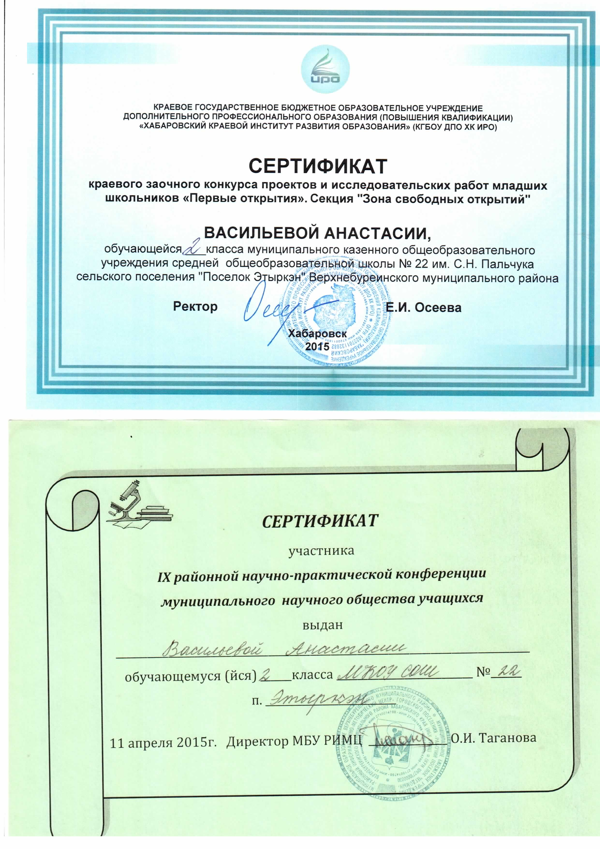

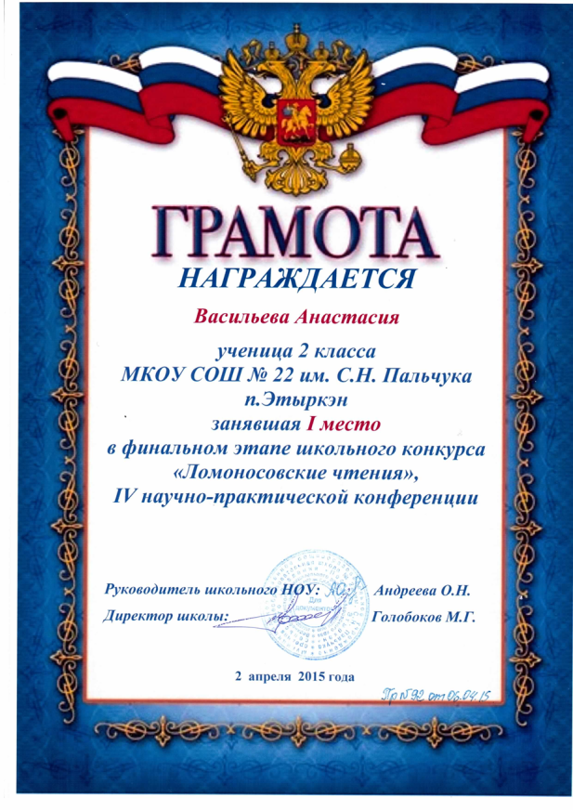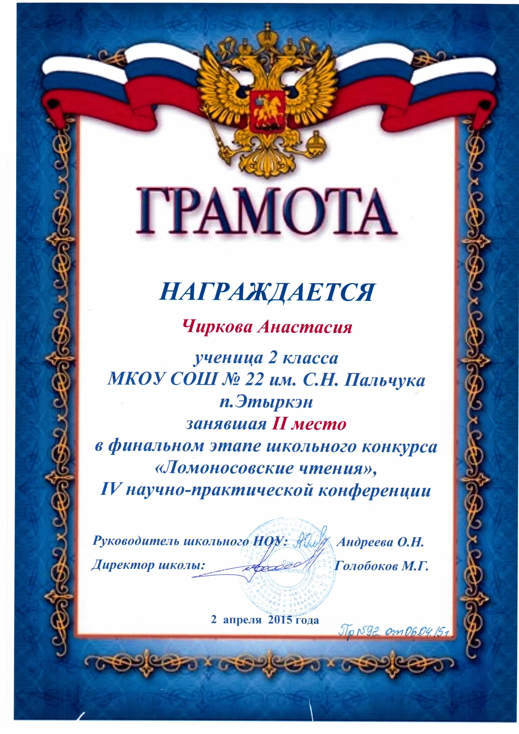
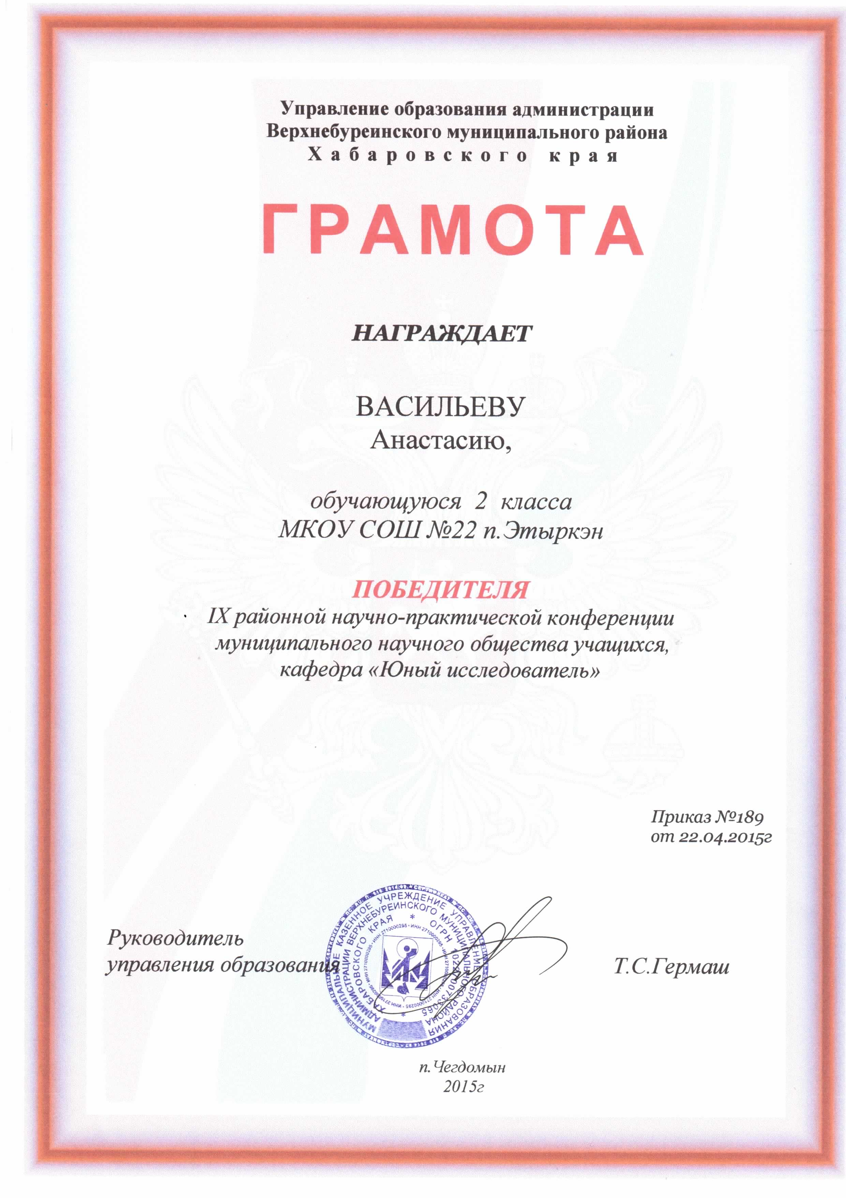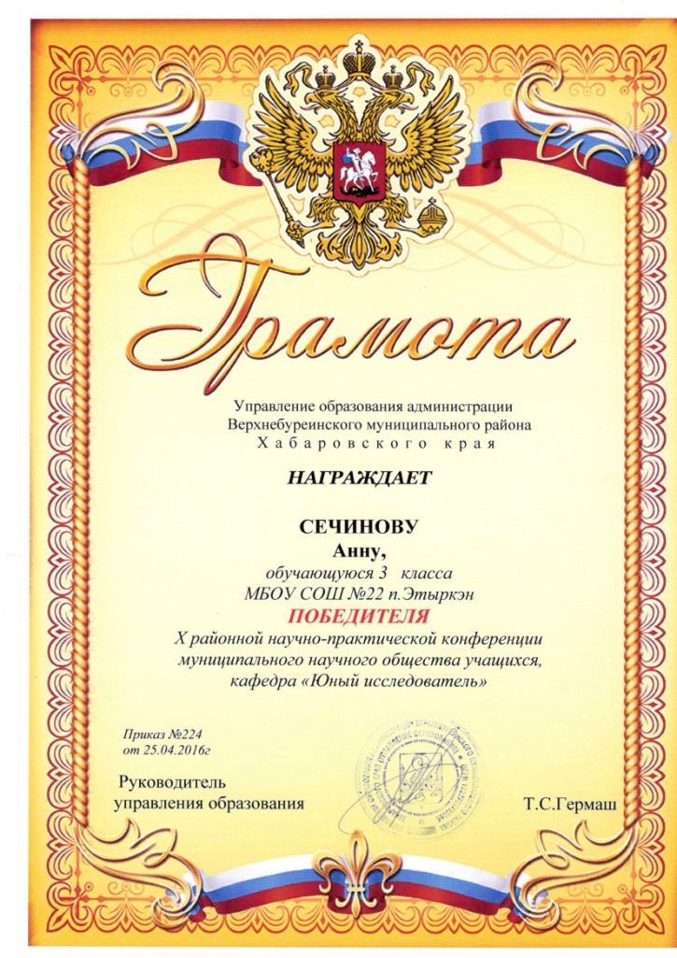

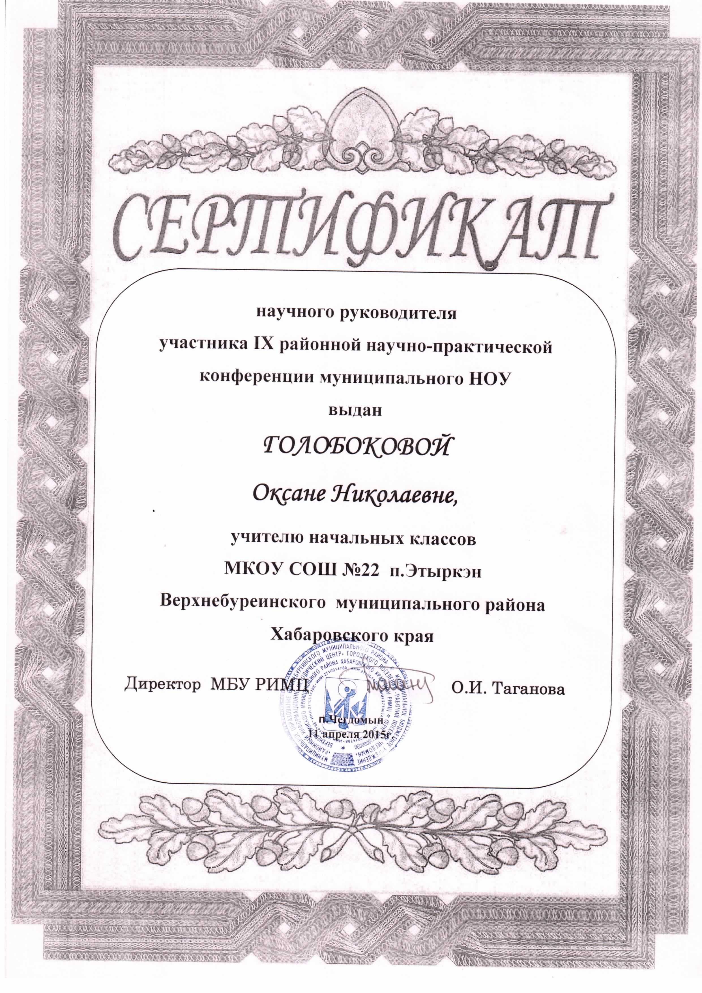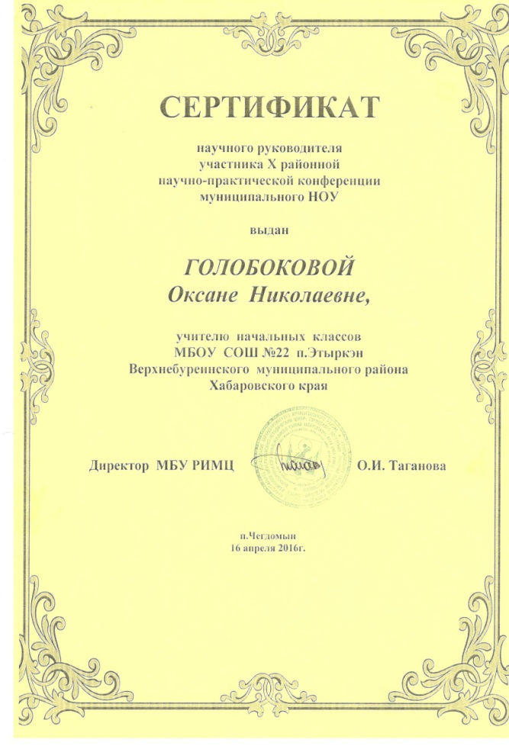
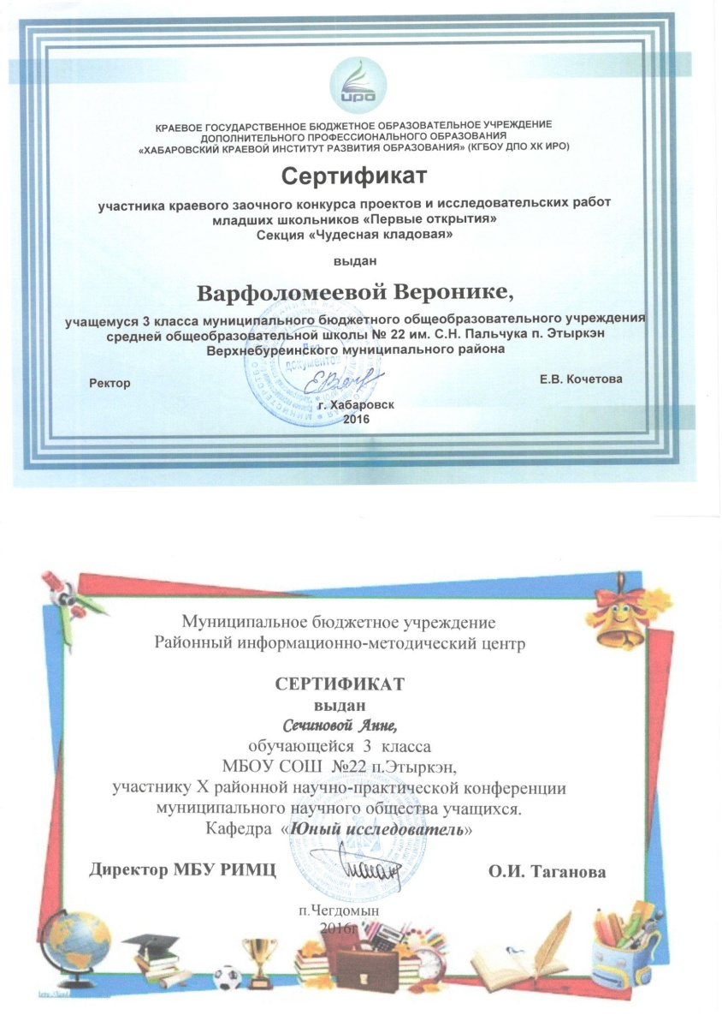
Приложение №14
Грамоты победителей олимпиад.


